# 河北水环境修改文档

1. **填报系统**

### 行政区划

* 1. 上次您给陈杰导出来的行政区划表的唐山国际旅游岛、邯郸县、平泉县，系统中没有这两个地区的，实际也是去掉的，请核实修正，避免下次导出或者统计区县数量时弄错了。

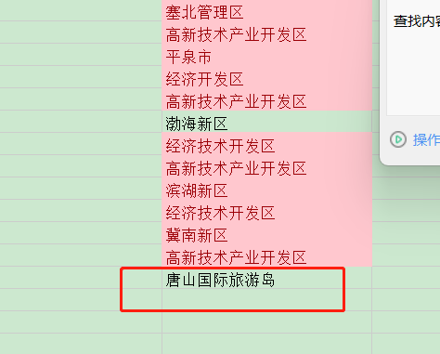

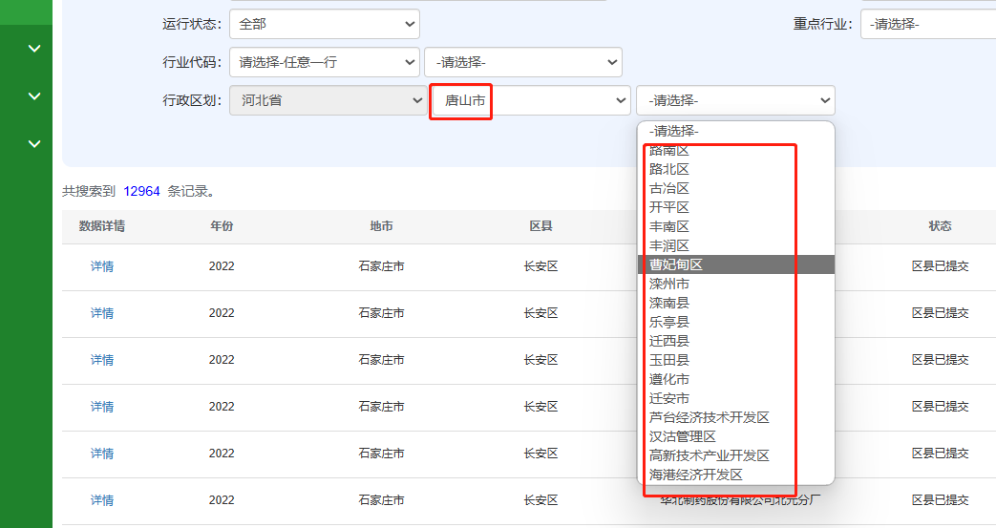

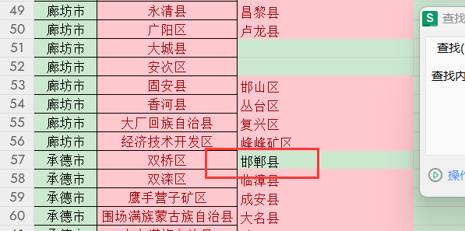

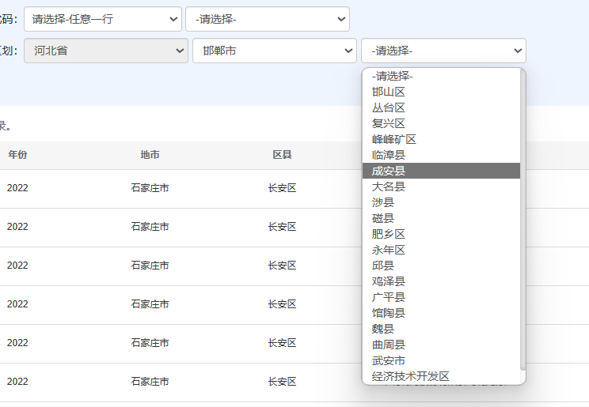

### 河流湖库排查表

* 1. 请按照《河流信息》黄色部分处理河流

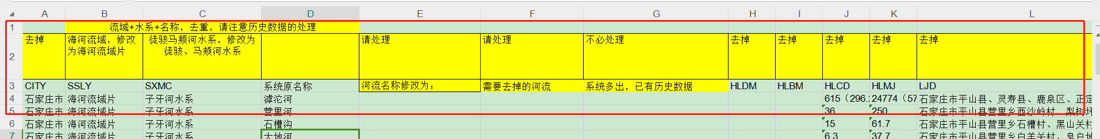

* 1. 区县用户，隐藏该菜单。等完成系统调整后再开放

